ПРИГЛАШЕНИЕ
к участию в процедуре закупки: «Остановочный павильон для остановки общественного транспорта»
Наименование вида процедуры закупки: | Процедура оформления конкурентного листа.
Наименование и место нахождения Заказчика: | ОАО «Сбер Банк», г. Минск, проспект Независимости, 32 А-1
Код подвида товаров в соответствии с Классификатором продукции: | 25.11
Наименование подвида товаров (работ, услуг) в соответствии с Классификатором продукции: | Металлоконструкции и их части
Предмет закупки: | Остановочный павильон для остановки общественного транспорта (согласно Приложению №1)
Ориентировочный объем закупки: | Представлен в Приложении №1
Ориентировочная стоимость закупки: | 72 500,00 BYN с НДС.  Ориентировочная стоимость предмета закупки, применяется в качестве стартовой. Участники не вправе сделать предложение с ценой выше стартовой.
Наличие финансового источника: | Собственные средства Банка
Требование к предмету закупки: | Техническое описание предмета закупки представлено в Приложении №1.  Гарантийный срок составляет не менее 12 месяцев с даты поставки
Требование к участникам: | К участию в процедуре закупки допускаются резиденты Республики Беларусь независимо от формы собственности.  Отстраняются от участия в процедуре закупки:  - юридическое лицо, находящееся в процессе ликвидации, реорганизации (за исключением юридического лица, к которому присоединяется другое юридическое лицо), индивидуальный предприниматель, находящийся в процессе прекращения деятельности;  - юридическое лицо или индивидуальный предприниматель, в отношении которого возбуждено производство по делу о несостоятельности или банкротстве. Данное требование не распространяется на юридическое лицо, в отношении которых ведется процедура санации;  - юридическое лицо при наличии в отношении руководителя данного юридического лица возбужденного уголовного дела, а при выявлении факта неснятой или непогашенной судимости у руководителя – при условии предварительной оплаты (авансового платежа), предусмотренной в закупочной документации и проектом договора по предмету закупки, независимо от ее размера;  - физическое лицо, в том числе индивидуальный предприниматель, при наличии у них неснятой или непогашенной судимости и (или) возбужденного уголовного дела;  - юридическое лицо или физическое лицо, в том числе индивидуальный предприниматель, представивший недостоверную информацию о себе
Ориентировочный срок поставки предмета закупки (выполнения работ): | Поставка осуществляется в течение 60 (шестидесяти) календарных дней с даты осуществления Заказчиком предоплаты
Место поставки предмета закупки (выполнения работ): | г. Гомель, ул. Крестьянская, 29а
Критерии и способ оценки участников процедуры закупки: | Победитель выбирается по ценовому предложению с наименьшей стоимостью предмета закупки при условии его соответствия требованиям к участникам и дополнительным требованиям Заказчика. При наличии нескольких ценовых предложений с одной минимально низкой ценой дополнительно будут учитываться следующие критерии: срок поставки (наилучшее условие – наименьший срок поставки)
Обязательные условия договора: | Срок и условия поставки, порядок оплаты в соответствии с требованиями настоящих документов, меры ответственности за неисполнение договора, антикоррупционная оговорка согласно Приложению № 2 к Приглашению
Обязательные условия к предоставлению коммерческого предложения: | Не допускается предоставление коммерческого предложения с указанием диапазонов стоимости.  Цены в коммерческом предложении указываются с учетом налогов, сборов, пошлин и иных платежей (расходов), связанных с поставкой предмета закупки (в том числе налогов, сборов, пошлин и платежей, уплачиваемых Заказчиком в связи с приобретением предмета закупки в бюджет Республики Беларусь).  Указанные в коммерческом предложении цены являются окончательными.  Изменение стоимости предмета закупки, указанной в коммерческом предложении, возможно только при проведении переговоров по снижению цены.
Требования Заказчика к оформлению коммерческого предложения: | Коммерческое предложение должно быть представлено на фирменном бланке участника и содержать:  - полное наименование участника - для юридического лица;  - сфера деятельности участника;  - УНП и т.п. сведения участника;  - юридический адрес участника, его почтовый адрес (в случае если он не совпадает с юридическим адресом);  - должность, фамилию, имя, отчество (если таковое имеется) руководителя (либо уполномоченного на подписание коммерческого предложения (договора) лица), с приложением в случае необходимости документа, подтверждающего данные полномочия;  - фамилию, имя и отчество (если таковое имеется) контактного лица (при наличии);  - адрес электронной почты (при наличии);  - номер телефона участника;  - общую стоимость предмета закупки в BYN (с учетом НДС);  - сроки и условия оказания услуг;  - условия оплаты.  Коммерческое предложение дополнительно должно включать:  Коммерческое предложение, сопутствующая корреспонденция и документация должны быть представлены участником на русском (белорусском) языке.  В коммерческом предложении не должно быть никаких вставок между строк, подтирок или приписок, за исключением необходимых исправлений ошибок, сделанных участником; исправления должны быть подписаны лицом, подписывающим коммерческое предложение;  Коммерческое предложение должно:  - иметь нумерацию страниц;  - быть подписано руководителем (уполномоченным должностным лицом);  - заверено печатью (при наличии).  Приложение к коммерческому предложению:  - учредительные документы;  - свидетельство о государственной регистрации;  - согласие на предоставление сведений из информационных ресурсов Министерства внутренних дел Республики Беларусь и Фонда социальной защиты населения Министерства труда и социальной защиты Республики Беларусь по установленной форме (Приложение № 3 к Приглашению)
Требования по условиям оплаты: | Заказчик в течение 5 (пяти) рабочих дней с даты заключения договора перечисляет аванс в размере 80% от стоимости предмета закупки.  Окончательную оплату Заказчик производит в течение 10 (десяти) рабочих дней с даты поставки предмета закупки
Наименование валюты предоставления коммерческих предложений: | Белорусский рубль (BYN)
Наименование валюты заключения договора: | Белорусский рубль (BYN)
Способ предоставления коммерческих предложений: | Коммерческие предложения предоставляются Участниками на адрес электронной почты Тenders@sber-bank.by с темой сообщения «Остановочный павильон для остановки общественного транспорта»
Контактное лицо по предмету закупки: | Галицкая Екатерина Ивановна  тел.: +375 17 359 92 41
Контактные лицо по проведению процедуры закупки: | Даревская Вероника Андреевна  тел. +375 17 359 91 31
Срок предоставления: | до 10 часов 00 минут 23 мая 2025 г.
Коммерческие предложения, поступившее в Банк после истечения окончательного срока его представления, к рассмотрению не принимаются.
Перечисленные выше условия являются существенными и обязательны для Участников процедуры оформления конкурентного листа. Невыполнение Участником одного из перечисленных условий является основанием для отклонения предложения как не соответствующего требованиям Заказчика.
Заказчик вправе провести переговоры в устной и (или) письменной форме на предмет уменьшения цены, а, при необходимости, улучшения иных условий коммерческого предложения.
Заказчик вправе отменить процедуру закупки до заключения договора с победителем и не несет за это ответственность перед участниками процедуры закупки.
В договор включаются существенные условия, сформированные в результате проведения процедуры закупки. По взаимному согласию заказчика и подрядчика допускается внесение в заключаемый договор отдельных условий, которые не были предметом рассмотрения на переговорах и не учтены в проекте договора, но не изменяющие его существенных условий.
Приложения:
- Приложение №1 – технические описание предмета закупки;
- Приложение №2 – антикоррупционная оговорка;
- Приложение №3 – согласие на предоставление сведений о правонарушениях, хранящихся в едином государственном банке данных о правонарушениях, по установленной форме согласно законодательству Республики Беларусь.
Приложение №1 к Приглашению

ТЕХНИЧЕСКИЕ ОПИСАНИЕ ПРЕДМЕТА ЗАКУПКИ

Проект остановочного павильона для остановки общественного транспорта в г. Гомеле на улице Интернациональной

- Остановочный павильон. Количество 1 шт.
Артикул: UH-801-1.1 Размер (ШхВхГ): 6 x 2,5 x 1,5 м Мощность: 470 Вт Материал каркаса: Сталь Масса нетто: 600 кг
Транспорт, размер (ШхВхГ): 6,1 x 1,8 x 2,4 м Упаковка: Доска для упаковки Гарантия на изделие: 12 мес.
Материал покрытия металла: Полимерное покрытие с цинконаполненным грунтованием Материал покрытия дерева: Масло по дереву Световой декор: Световой короб
Отделка: Дибонд, МПК, заказенное стекло, лист нержавеющий зеркальный, лиственница сорт 1-3
В стоимость входит обогреваемый бокс для оборудования размер (ШхВхГ): 0,5 х 0,4 х 0,15
Монтажные работы по бетонированию основания под конструкцию в стоимость не входят.
Сити-формат, LED-экран в стоимость не входят.
Боковая зашивка с обеих сторон, а также торцы кровли (фриз) выполнены в виде световых коробов с декором в виде градиента цветов, характерных для логотипа "Сбербанка".
В стоимость входят USB-розетки (5шт.), видеокамера (1шт.)
Урна в стоимость не входит.
Монтаж в стоимость не входит.

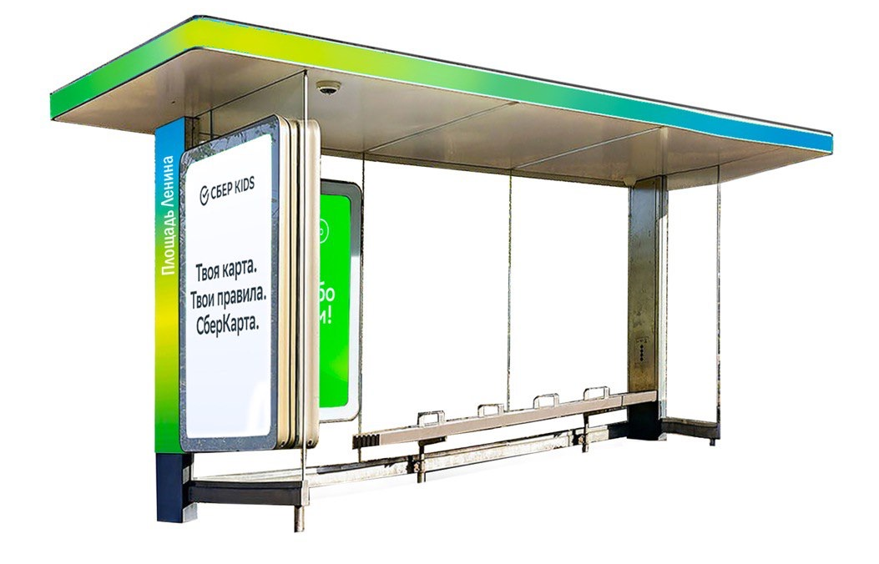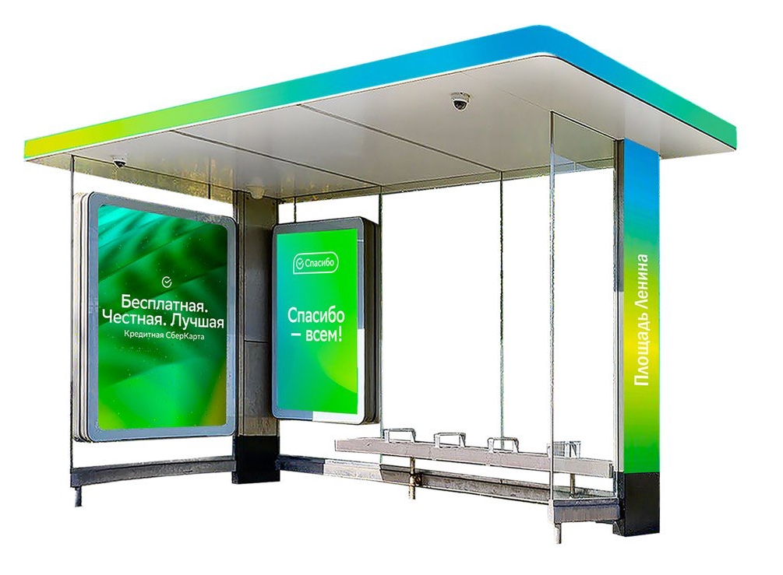

- Сити-формат односторонний с LED-экраном для павильона. Количество 1 шт.
Артикул: N-773-1.1
Размер (ШхВхГ): 1 x 1,1 x 0,2 м
Мощность: 300 Вт
Материал каркаса: Сталь
Масса нетто: 22 кг
Упаковка: Стрейч-пленка и картон
Гарантия на изделие: 12 мес.
Материал покрытия металла: Полимерное покрытие
Световой декор: LED-экран
Отделка: Алюминиевый лист с лазерной резкой
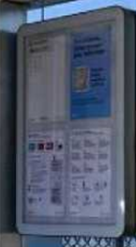

- Сити формат двусторонний для павильона. Количество 1 шт.
Артикул: E-353-1.1
Размер (ШхВхГ): 1 x 1,5 x 0,2 м
Мощность: 162 Вт
Материал каркаса: Сталь
Масса нетто: 34 кг
Упаковка: Стрейч-пленка и картон
Гарантия на изделие: 12 мес.
Материал покрытия металла: Полимерное покрытие Световой декор: Герметичные модули
Отделка: Пленка самоклеящаяся с печатью и ламинацией, лист ПВХ
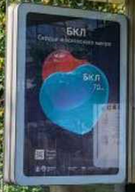

Приложение № 2 к Приглашению

АНТИКОРРУПЦИОННАЯ ОГОВОРКА

При заключении, исполнении, изменении и расторжении Договора Стороны принимают на себя следующие обязательства:
Стороны по Договору не предлагают, не обещают, не требуют, не разрешают предоставление, не предоставляют каких-либо денег, ценных бумаг, иного имущества, не оказывают услуги имущественного характера, не выполняют работы, не предоставляют какие-либо имущественные права, прямо или косвенно, лично или через посредников любым лицам для оказания влияния на действия (бездействие) и/или решения этих и/или других лиц с целью получения каких-либо выгод (преимуществ) или для достижения иных целей.
Стороны по Договору не осуществляют действия (бездействие), квалифицируемые применимым законодательством как дача/получение взятки, коммерческий подкуп, посредничество во взяточничестве/коммерческом подкупе, злоупотребление полномочиями, незаконное вознаграждение от имени юридического лица, а также иные действия (бездействие), нарушающие требования применимого законодательства и применимых норм международного права в области противодействия коррупции.
Стороны уведомляют друг друга о ставших известными им обстоятельствах, которые являются или могут явиться основанием для возникновения конфликта интересов; воздерживаются от совершения действий (бездействия), влекущих за собой возникновение или создающих угрозу возникновения конфликта интересов; оказывают иное содействие друг другу в целях выявления, предупреждения и предотвращения коррупционных правонарушений и конфликтов интересов в рамках и в связи с отношениями Сторон по Договору.
В случае появления у Стороны сведений о фактическом или возможном нарушении другой Стороной по Договору вышеуказанных пунктов Договора, такая Сторона обязуется незамедлительно письменно уведомить другую Сторону об этом. Такое уведомление должно содержать указание на реквизиты Договора, описание фактических обстоятельств, связанных с нарушением коррупционной направленности, которые послужили основанием для направления уведомления. К уведомлению должны быть приложены подтверждающие документы и/или материалы.
Сторона, получившая уведомление, обеспечивает его конфиденциальное рассмотрение, а также направляет другой Стороне мотивированный ответ в течение 30 (тридцати) календарных дней с даты получения уведомления. В случае несогласия Стороны, получившей уведомление, c предоставленными в уведомлении обстоятельствами, связанными с нарушением коррупционной направленности, которые послужили основанием для направления уведомления и/или подтверждающими документами и/или материалами, в своем ответе она должна привести возражения в отношении направленных сведений о нарушении коррупционной направленности.
В случаях получения Стороной от другой Стороны ответа, подтверждающего нарушение коррупционной направленности, или отсутствия в полученном Стороной ответе от другой Стороны возражений в отношении направленных сведений о нарушении коррупционной направленности, Сторона вправе расторгнуть Договор в одностороннем внесудебном порядке, направив письменное уведомление о расторжении.
Договор считается расторгнутым по истечении 10 (десяти) календарных дней с даты получения другой Стороной соответствующего письменного уведомления о расторжении Договора. Сторона, по инициативе которой был расторгнут Договор, в соответствии с положениями настоящего пункта, вправе требовать возмещения реального ущерба, возникшего в результате такого расторжения Договора.

Приложение №3 к Приглашению

СОГЛАСИЕ
физического лица (его законного представителя), в том числе индивидуального предпринимателя, на предоставление сведений о правонарушениях, хранящихся в едином государственном банке данных о правонарушениях*

(персональные данные лица, в отношении которого запрашиваются сведения о правонарушениях:
фамилия, собственное имя, отчество (если таковое имеется), дата и место рождения,
идентификационный номер (при отсутствии – номер документа, удостоверяющего личность)
и (или)
(персональные данные законного представителя: фамилия, собственное имя,
отчество (если таковое имеется), идентификационный
номер (при отсутствии – номер документа, удостоверяющего личность) либо наименование
организации, регистрационный номер в Едином государственном регистре юридических
,
лиц и индивидуальных предпринимателей (иной номер, присвоенный в иностранном государстве)
являясь законным представителем указанного лица и действуя от его имени на основании
(реквизиты документа, подтверждающего полномочия
,**
законного представителя)

в соответствии со статьей 5 Закона Республики Беларусь «О защите персональных данных» даю согласие на обработку моих персональных данных (персональных данных лица, законным представителем которого являюсь) ИЦ МВД Республики Беларусь, г. Минск, ул. Городской Вал, 2, в целях предоставления Открытому акционерному обществу «Сбер Банк», г. Минск, пр-т Независимости, 32А-1, сведений о правонарушениях в отношении меня (лица, законным представителем которого являюсь) либо информации об отсутствии таких сведений в едином государственном банке данных о правонарушениях в следующем объеме: сведения о преступлениях и привлечении к административной ответственности.
Согласен(на) на сбор, хранение, использование, уточнение, предоставление сведений о правонарушениях, а также другие действия, необходимые для достижения указанной цели, с использованием средств автоматизации и без их использования до передачи указанному государственному органу, иной организации (адвокату, нотариусу) информации в объеме, на который дано согласие.
Мне разъяснены права, связанные с обработкой персональных данных, механизм их реализации, а также последствия дачи мною согласия или отказа в даче такого согласия.

Согласие дано
___________ | 20 | __ | г. | ______________ |  | ___________________
(дата) |  |  |  | (подпись) |  | (инициалы и фамилия)

______________________________
* Настоящее согласие заполняется физическим лицом (его законным представителем), в том числе индивидуальным предпринимателем, дающим согласие, собственноручно (печатными буквами, четко и разборчиво, синими или черными чернилами) либо с помощью технических средств на русском или белорусском языке. Фамилия, собственное имя, отчество (если таковое имеется) физического лица (его законного представителя), в том числе индивидуального предпринимателя, указываются в именительном падеже. Исправления в настоящем согласии не допускаются.
** Заполняется в случае, если согласие дает законный представитель.
*** Не заполняется в случае получения согласия в виде электронного документа.

При необходимости термин «Договор» по тексту раздела заменяется на другой термин, соответствующий наименованию и содержанию документа, в котором находится раздел (например, контракт, соглашение).

